ID JOGA ZA OTROKE

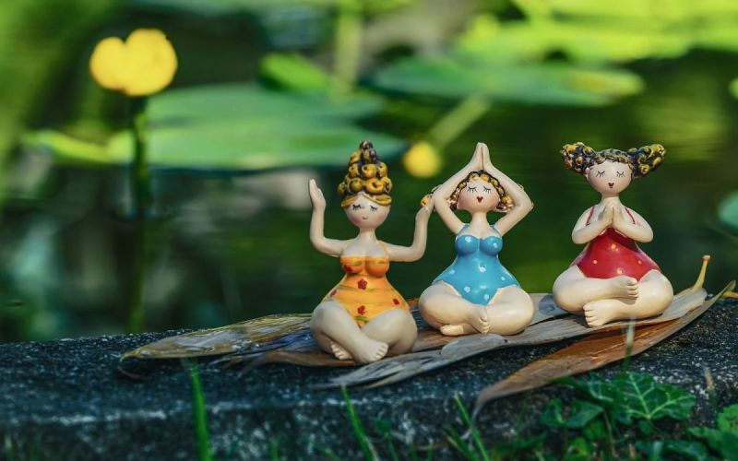
Navodila veljajo za vse, ki vključeni v ID JOGA ZA OTROKE
3. TEDEN: 303. do 3.4.2020
Lepo pozdravljeni, mladi ljubitelji JOGE!
Pred nami je tretji teden učenja od doma. Zelo pomembno v tem času je, da ohraniš dobro imunsko odpornost in zdrav duh v zdravem telesu. Jogijske tehnike so kot nalašč zato.
- V zavihku Pozdrav soncu za najmlajše si lahko pogledaš zaporedje in si prebereš navodilo. V nastajanju je tudi video ob katerem ti bo lažje vaditi.
- Večkrat dnevno prižgi notranjo energijo tako, da vdihneš 3x skozi nos visoko in izdihneš skozi usta globoko (ponoviš 3x). Masiraj svoj TIMUS (točko za imunsko odpornost v sredini prsnega koša vsaj 30 sekund).
- Na spodnji povezavi (žal ne dela direktno, pač pa jo moraš prenesti v you tube brskalnik, lahko poslušaš ZAVESTEN PREGLED TELESA in dihanje v 3 korakih).
https://www.youtube.com/watch?v=9TtfD6IAteY&t=
- V moji spletni učilnici poišči še več vsebin, ki ti bodo morda v pomoč. Povezavo najdeš tukaj: https://5e7f27bc09bcb.site123.me/
- Vadi položaje iz JOGE ZA SUPER HEROJE, kajti v tem času moramo imeti vsi super junaško energijo za premagovanje vseh neprijetnosti.
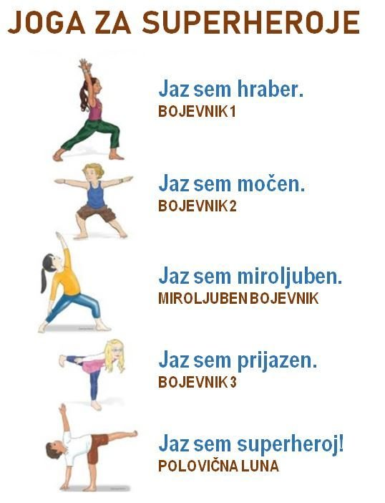
2. TEDEN: 23.3. do 27.3.2020
2. ura: vadiš pozdrav soncu, zavesten pregled telesa in greš na zavesten sprehod. Poiščeš povezavo pod JOGA ZA OTROKE.
1. TEDEN: 16.3. do 20.3.2020
1.ura: vadiš pozdrav soncu (http://tratakjogastudio.si/vsebina/473 ), in izbereš 5 najljubših položajev in jih narediš na svoj način..

